
CÂMARA MUNICIPAL DE PAULO AFONSO
-Estado da Bahia-
Exmo. Sr. Presidente da Câmara Municipal de Paulo Afonso

REQUERIMENTO N°____/2021

O vereador que o presente subscreve, após ouvido o plenário, vem na forma regimental requerer a vossa Excelência, que se digne remeter o presente ao Exmo. Sr. Prefeito Municipal de Paulo Afonso- Luiz Barbosa de Deus, solicitando uma praça com uma Academia de Saúde no Povoado Salgadinho, Obs.: já tem o terreno para a construção, próximo do posto Médico a pedido de toda a comunidade, certo da sua compreensão agradeço antecipadamente.

Sala das sessões, em 15 de janeiro de 2021

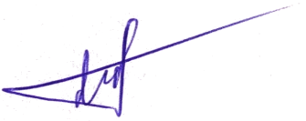
José Gomes de Araújo
-Vereador-

